<团好物APP>

软件需求规约

版本 <1.2>

[注：用方括号括起来并以蓝色斜体（样式=InfoBlue）显示的文本，它们用于向作者提供指导，在发布此文档之前应该将其删除。按此样式输入的段落将被自动设置为普通样式（样式=Body Text）。]

[要定制 Microsoft Word 中的自动字段（选中时显示灰色背景），请选择 File>Properties，然后将 Title、Subject 和 Company 等字段替换为此文档的相应信息。关闭该对话框后，通过选择 Edit>Select All（或 Ctrl-A）并按 F9，或只是在字段上单击并按 F9，可以在整个文档中更新自动字段。对于页眉和页脚，这一操作必须单独进行。按 Alt-F9，将在显示字段名称和字段内容之间切换。有关字段处理的详细信息，请参见 Word 帮助。]

修订历史记录

|  |  |  |  |
| --- | --- | --- | --- |
| **日期** | **版本** | **说明** | **作者** |
| <21日/6月/2022年> | <1.0> | <初步确定软件的概要需求> | <马骁骞、李云鹏> |
| <30日/6月/2022年> | <1.1> | <明确软件的基本需求> | <马骁骞、李云鹏> |
| <25日/7月/2022年> | <1.2> | <明确软件的进阶需求> | <马骁骞、李云鹏> |
|  |  |  |  |

目录

1. 简介 4

1.1 目的 4

1.2 定义、首字母缩写词和缩略语 4

1.3 参考资料 4

2. 整体说明 4

3. 功能需求 4

3.1 <Use case 图> 5

3.2 <Use case1 规约> 5

3.3 <Use case2 规约> 5

4. 非功能需求 5

4.1 易用性 5

4.2 可靠性 5

4.3 性能 5

4.4 可支持性 6

4.5 设计约束 6

5. 其它产品需求 6

5.1 联机用户文档和联机帮助的需求 6

5.2 接口需求 6

5.2.1 用户界面 6

5.2.2 硬件接口 6

5.2.3 软件接口 6

5.2.4 通信接口 7

5.3 适用的标准 7

软件需求规约 (简化版)

# 简介

## 目的

[阐明此 **SRS** 的目的。**SRS** 应详细地说明所确定的应用程序或子系统的外部行为。它还要说明非功能性需求、设计约束以及提供完整、综合的软件需求说明所需的其他因素。]

该SRS主要用来详细地说明所确定的应用程序或子系统的外部行为、非功能性需求、设计约束以及提供完整、综合的软件需求说明所需的其他因素。

## 定义、首字母缩写词和缩略语

[本小节应提供正确理解此 **SRS** 所需的全部术语的定义、首字母缩写词和缩略语。建议单独撰写项目术语表，本处只需要参见该术语表即可。]

团长：发布团购的用户称为团长。

团员：对团购发起购买的用户。

跟团：用户对团购发起购买请求的行为。

秒杀：大量用户在某一时刻抢购商品，保证瞬间大量并发操作的准确性和高效性。

## 参考资料

[本小节应完整列出此 **SRS** 中其他部分所引用的任何文档。每个文档应标有标题、报告号（如果适用）、日期和出版单位。列出可从中获取这些参考资料的来源。这些信息可以通过引用附录或其他文档来提供。]

《软件工程原理》高等教育出版社

# 整体说明

[**SRS** 的这一节应说明影响产品及其需求的一般因素。本节并不列出具体的需求，而只是提供在第 3 节中详述的各种需求的背景，以使这些需求便于理解。所包括的内容有：

## 产品总体效果

对于用户而言，都希望可以足不出户买到物美价廉的商品，并能快速地收到货物，疫情期间更是如此。团好物APP可以让用户方便快捷地查看团购商品，并与其他人一同完成团购，省钱买好物，社区团购配送更加高效。近年来，电子商务蓬勃发展，线下市场不景气。对于商家而言，希望能通过在线平台低成本获取大量客源。团好物APP可以让团长轻松高效地创建、发布、管理团购，并能分享到各种各样的第三方平台，吸引大量用户批量购买商品，实现薄利多销。本产品最终可以使得消费者和商家互利共赢。

## 产品功能

社区团购平台，完成商家和团购者之间的团购商品交易。用户可以进入团购页面参与团购，购买商品，完成下单支付。团长可以新建团购并发布链接或二维码，在用户进行团购之后，可以获取订单。

## 用户特征

# 年龄：各个年龄段的用户都有，以25岁到55岁的年轻人、中年人为主。

文化水平：至少能够熟练使用微信等社交平台，熟练运用在线支付。

行为：以购买和贩卖蔬果生鲜、零食饮料、油盐酱醋等日常生活用品为主。

角色：团长有全职太太，在家日常带娃，空闲时间通过团购贩卖商品，赚取外快，补贴家用。有社区小卖部、便利店老板，依靠在线平台的红利，提高销售量。团购者有家庭主妇，需要一个方便的渠道，省时省力省钱地买菜，且能获取更多商品信息。有上班族，忙于上班加班，需要自己做饭但没有时间买菜。

消费能力：大多数团购者并不宽裕，对物美价廉的商品有巨大的消费需求。

心理特征：大多数团购者喜欢货比三家，追求性价比，精打细算，倾向于有质量保障的购买渠道。大多数团长希望借助某种门槛低的渠道，提高自己的收入。

## 约束

设计约束：客户端必须要有APP，APP必须要适应不同移动端的尺寸和分辨率。必须采用C/S或B/S架构实现。需要存储的数据类型，如图片、视频等必须被数据库支持。

非功能约束：必须保证2000并发下用户仍有好的体验。

## 假设与依赖关系

假设：软件的使用者有一定文化水平，可以熟练使用智能手机，会用微信等社交平台以及网上支付。

依赖：软件主要依赖于第三方社交平台进行团购链接或二维码的传播。

# 功能需求

[此节为以UseCase模型和自然语言风格表达的需求说明为此设计的系统功能性需求。对于许多应用程序，此节会成为 **SRS** 包的主体部分，所以应仔细考虑此节的组织方式。此节通常按ＵseCase或特性来组织，但也可能会有其他适用的组织方式，例如按用户或子系统组织的方式。功能性需求可能包括特性集和安全性。]

## <Use case 图>

[画出Use case 图，并对每个actor或usecase有简要说明。如果系统比较大，则可按用户或子系统进行组织]

actor

用户：所有使用该软件的人

团长：创建和发起团购，进行销售的用户

团购者（团员）：参与团购和秒杀，进行消费的用户

游客：处于未登录状态的用户

usecase

创建团购：包括新建团购、生成链接或二维码、分享到第三方社交平台等

管理团购：包括修改团购信息、删除团购并退还费用

管理订单：查看团购订单，取消订单并退款

参与团购：通过链接、首页推荐、订阅推送等方式进入团购，组团购买商品、团购秒杀、生成订单

查询团购：多条件的筛选查询，提供多种排序

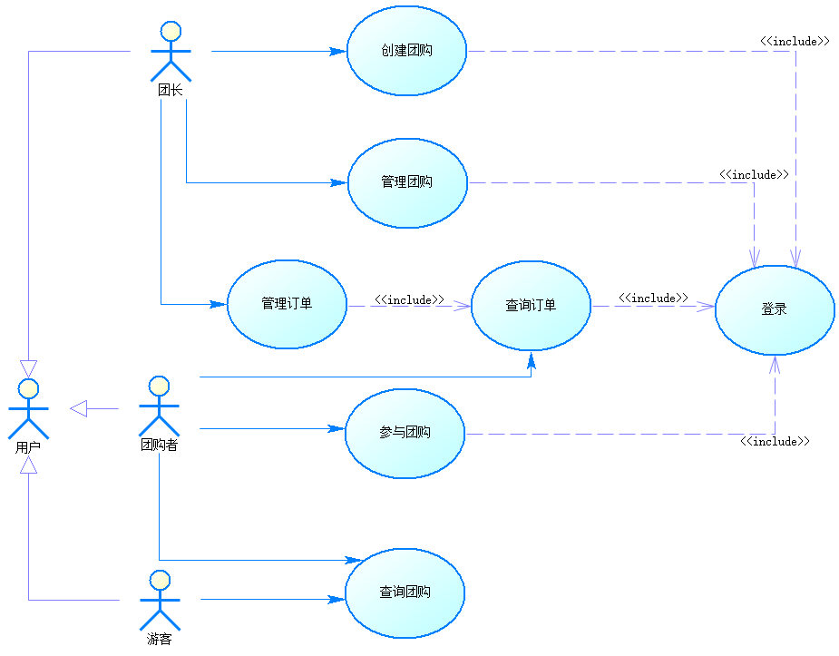

## <Use case1 规约>

用例名称：登录

执行者：所有用户

后置条件：用户身份信息被记录

基本流：

1. 用户已有账号
2. 用户在输入框输入用户名、密码、验证码
3. 用户点击登录，系统确认用户身份信息
4. 系统验证用户身份信息成功，记录用户信息，并显示主页

备选流：

1a. 用户无账号，点击注册进入注册功能

3b. 用户验证码输入错误，系统提示，重复第2步

3c. 用户名、密码验证失败，系统提示，重复第2步

## <Use case2 规约>

用例名称：创建/管理团购

执行者：团长

前置条件：团长需登录系统，并认证身份为团长

后置条件: 团长修改的团购信息被系统记录

基本流：

1. 团长进入团购管理界面
2. 系统显示已有团购列表
3. 团长点击创建团购
4. 系统显示团购信息录入界面
5. 团长输入团购信息，包括团购名称、团购时间、团购简介和包括各商品名称、价格等信息的商品。
6. 团长输入完成，点击确认
7. 系统验证团购信息合理性，如商品不能为空，结束时间不能早于开始时间等。
8. 系统录入团购信息，返回团购管理界面，并将新建团购加入界面。

备选流：

3a. 团长点击某一已有团购，进入团购信息修改界面，进入第5步后进入8a。

7a. 系统验证信息错误，返回第5步。

8a. 系统录入修改信息，返回团购管理界面，更新团购信息。

## <Use case3 规约>

用例名称：参与团购

执行者：团员

前置条件：用户登录且身份认证为团员

后置条件：团员发起订单后，系统记录订单信息并更新团员账户余额信息

基本流：

1. 团员点击某一团购
2. 系统进入对应团购购买界面
3. 团员浏览团购信息，录入购买信息
4. 团员购买完成，点击确认
5. 系统验证购买信息合理性，如团购在进行中，购买商品不应为空
6. 系统生成订单，录入未付款订单信息，显示订单信息界面
7. 团员确认订单信息
8. 团员点击付款键
9. 系统确认团员余额信息并修改，将订单信息改为已付款并录入
10. 系统显示订单管理界面，显示包括新生成订单的订单列表

备选流：

5a. 系统验证信息错误，返回第3步

8a. 团员不选择立即付款，点击返回

系统记录未支付订单，显示团购信息

用例结束

9a. 系统确认用团员余额不足，显示提示给团员

团员点击返回键，系统返回团购信息界面

用例结束

# 非功能需求

## 易用性

[此节应包括所有影响易用性的需求。例如，

•指出普通用户和高级用户要高效地执行特定操作所需的培训时间

•指出典型任务的可评测任务次数或根据用户已知或喜欢的其他系统确定新系统的易用性需求

•指出在符合公认的易用性标准（如 IBM 的 CUA 标准和 Microsoft 的 GUI 标准）方面的需求]

普通团员用户可在用户指导后五分钟之内熟练使用参与团购，查询团购、订单功能。

普通团长用户可在用户指导后十分钟之内熟练使用创建、管理团购和订单功能。

高级用户（经常使用电商、网购相关功能的用户）可在五分钟内熟练使用建团、跟团等功能。

## 可靠性

[对系统可靠性的需求应在此处说明。以下是一些建议：

• 可用性—指出可用时间百分比 ( xx.xx%)、使用小时数、维护访问权、降级模式操作等。

• 平均故障间隔时间 (MTBF) – 通常表示为小时数，但也可表示为天数、月数或年数。

• 平均修复时间 (MTTR) — 系统在发生故障后可以暂停运行的时间。

• 精确度 — 指出系统输出要求具备的精密度（分辨率）和精确度（按照某一已知的标准）。

• 最高错误或缺陷率—通常表示为每千行代码的错误数目 (bugs/KLOC) 或每个功能点的错误数目 (bugs/function-point)。

• 错误或缺陷率—按照小错误、大错误和严重错误来分类。需求中必须对“严重”错误进行界定，例如：数据完全丢失或完全不能使用系统的某部分功能。]

对用户输入有提示与检查，防止数据异常；

系统健壮性强，应能处理系统运行时出现的异常情况，如：人为输入错误、数据非法、硬件设备错误等，系统应能正常处理。

在1000000次交互中，至多出现1次需重启系统的情况。

可用时间百分比：99.9%

平均故障间隔时间：45天

平均修复时间：1h

精确度：计算至小数点后两位

## 性能

[此节应概述系统的性能特征。其中需包括具体的响应时间。

• 对事务的响应时间（平均、最长）

• 吞吐量，例如每秒处理的事务数

• 容量，例如系统可以容纳的客户或事务数

• 降级模式（当系统以某种形式降级时可接受的运行模式）

• 资源利用情况，如内存、磁盘、通信等]

事务响应时间：

一般时段<= 1.5s, 高峰时段<= 3s，平均1s

在推荐配置环境下：登录响应时间在2秒内，刷新栏目响应时间在2秒内，刷新条目分页列表响应时间2秒内，打开信息条目响应时间1秒内，刷新人员列表响应时间2秒内。

吞吐量：每日最大成交数30000笔业务。

容量：平均交易并发数为50，最大交易并发数为2000。

降级模式：

资源利用情况：CPU占用率 < 50%

内存占用率 < 50%

通信：TCP/IP

## 可支持性

[此节应列出将提高所构建系统的可支持性或可维护性的所有需求，其中包括编码标准、命名约定、类库、维护访问权和维护实用程序。]

可维护性：从接到修改请求后，对于普通修改应在1到2天内完成；对于评估后为重大需求或设计修改应在1周内完成。安装新版本必须保持所有的数据库内容和所有个人设置不变。

编码标准：采用Google的Java编码规范

命名约定：所有的类名首字母大写，采用大驼峰命名法。所有的函数和变量采用小驼峰命名法。所有的常量采用所有字母大写、单词使用下划线分隔的命名方式。除了一些约定俗成的命名外，类名、函数名、变量名应当有相应的含义

## 设计约束

[此节应列出所构建系统的所有设计约束。设计约束代表已经批准并必须遵循的设计决定。其中包括软件语言、软件流程需求、开发工具的指定用途、构架及设计约束、购买的构件、类库等。]

软件语言：前端JS，后端Java

界面设计：客户端需适应不同移动端的尺寸和分辨率。

架构：必须采用C/S或B/S架构实现。

# 其它产品需求

## 联机用户文档和联机帮助的需求

[如果存在对联机用户文档、帮助系统、关于声明的帮助等的需求，请在此说明。]

## 接口需求

[此节规定应用程序必须支持的接口/界面。它应非常具体，包含协议、端口和逻辑地址等，以便于按照接口/界面需求开发并检验软件。]

### 用户界面

[说明软件将实现的用户界面。]

首页：查询团购，推荐团购、秒杀

创建团购界面：可以让团长填写表单，添加商品，创建团购，生成链接和二维码

团购界面：可以让团购者完成组团、下单、支付

订单界面：可以让用户查看之前所有订单，点击订单可查看订单详情，包括订单编号、支付时间等

团购管理界面：可以让团长看到自己发起的所有团购以及相应的订单，可以修改团购的相应信息，可以取消团购订单并退款

个人信息界面：可以让用户更改个人信息、查看订阅信息等

查询团购界面：可以看到多条件查询团购的查询结果。

### 硬件接口

[此节指出软件所支持的所有硬件接口，其中包括逻辑结构、物理地址、预期行为等。]

软件需要调用Android原生接口，获取手机等移动端设备的相机和存储等权限。

### 软件接口

[此节说明软件系统中与其他构件之间的软件接口。这些构件可以是购入的构件、取自其他应用程序重新利用的构件，也可以是为此 **SRS** 范围之外的子系统开发，但该软件应用程序必须与之交互的构件。]

本软件使用部署在华为云上的后端工程作为服务器。APP需要接入个推的SDK，需要Android系统提供的厂商推送通道，实现在线推送和离线推送。APP需要接入百度地图SDK，实现查找附近团购。APP需要相应的schema协议，以便被微信、手机浏览器等唤起。

### 通信接口

[说明与其他系统或设备（如局域网、远程串行设备等）的所有通信接口。]

本软件采用TCP/IP协议与服务器进行通信。

## 适用的标准

[通过引用，此节说明了所有适用的标准以及适用于所述系统的相应标准的具体部分。例如，其中可以包括法律、质量及法规标准；业界在易用性、互操作性、国际化、操作系统相容性等方面的标准。]